 | carlos
15-4-2014
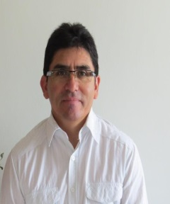 | Carlos Robles Barrios  Rut 10983688-5  Fecha nacimiento 27/08/67  Pasaje 3 casa 840 7°sector Belloto sur Quilpue  celular 66708182  cerb.robles67@gmail.com  Licencias de conducir A3 – A4 - D

Objetivos
Estar a disposición de una empresa líder en la producción de cobre, aplicando los más altos estándares de seguridad, salud y medio ambiente y que al mismo tiempo tenga a su personal como el más importante recurso a su haber. En cuanto a la producción aplicando metodologías de trabajo seguro para solucionar fallas desde la experiencia y el conocimiento alcanzado, desempeñándome como un líder proactivo y activo.

Formación académica

Liceo Industrial B Nº8 Vallenar (1980-1985)
3er semestre en Inacap Sede: Iquique.
Carrera: Técnico en Mantenimiento Industrial

Cursos de capacitación en:
- Manejo y operación plantas de Reversa Osmosis (Potable – Blanda)
- Manejo y operación Plantas de tratamiento Aguas Servidas (Lodo activado)
- Técnicas de mantenimiento eficaz.
- Aplicación de Técnicas y normas de maniobras de Izage.
- Cambio y reparación de sellos mecánicos, rodamientos.
- Técnicas de reparación con soldadura.
- Manejo en alta montaña 4x4
- Operador camión pluma, puente grúa.
- Curso manejo equipos móviles (A4)
- Curso manejo de grúa horquilla (D)
- Curso manejo equipo transporte personal (A3)

experiencia
11noviembre 1998 al 31 diciembre 2013
Compañía Minera Doña Inés de Collahuasi (Iquique 1ª rgn)
Operador Mecánico en:
- Mantenimiento sistema de extracción y distribución de agua. (Reparación de líneas de Acero carbono y Hdpe, etc)
- Montaje y mantenimiento de bombas de pozos profundos y reforzadoras.
- Mantenimiento de plantas de tratamientos de agua potable y blanda (reversa osmosis).
- Aplicación de programas de mantenimiento predictivo, análisis y diagnóstico de fallas, toma de lectura de parámetros, variables de proceso y de producción.
- Reparaciones menores en sistema de bombas centrifugas multietapas.
- Aplicación de técnicas de soldadura al arco en líneas y tuberías de acero carbono.
- Cambio y reparación del sistema de válvulas de amplia gama de tipos y modelos.
- Operador y controlador del sistema de extracción, producción y distribución de aguas.
- Aplicación de Técnicas y Normas de Maniobras de Izage.
- Operación y conducción de equipos de apoyo para la mantención.
- Operación de grua pte y camión pluma.

cualificaciones
- Liderar equipos de trabajo cumpliendo con los términos y tiempos comprometidos.
- Respetuoso de las autoridades, políticas y normas de seguridad, salud y medio ambiente.
- Metódico en la aplicación de conocimientos basados en la experiencia y en la información del fabricante de determinados equipos.

- Comprometido con los planes de seguridad, salud y medio ambiente.

Carlos Robles Barrios
10983688-5

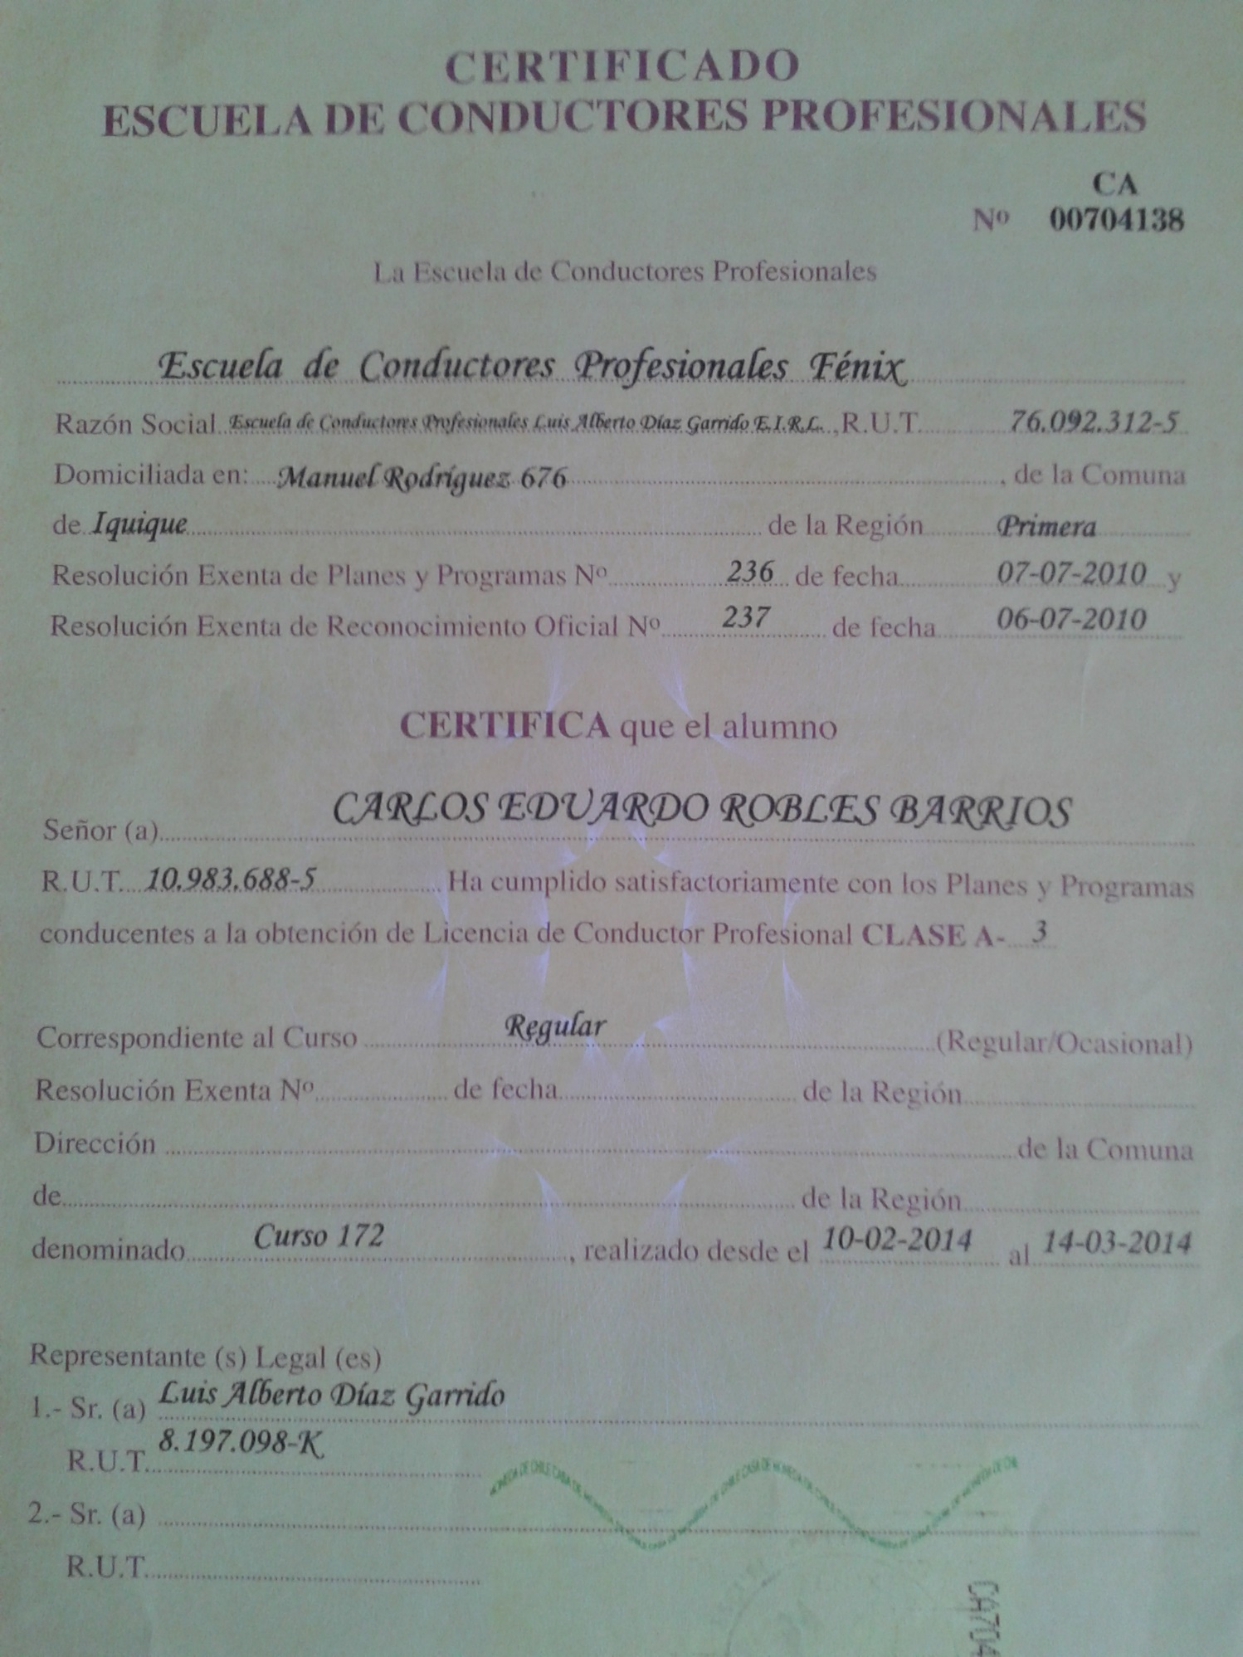

Cursos de capacitacion Sence
Uso Y Tecnología De Materiales Aplicados En Electricidad De La Construcción | Modalidad Presencial  Cantidad de horas 12  
Aplicación De Técnicas Y Equipos Para Levante De Carga Y Rigger | Modalidad Presencial  Cantidad de horas 32
Operar En Forma Segura La Grúa Puente | Modalidad Presencial  Cantidad de horas 16
Operar En Forma Segura La Grua Pluma | Modalidad Presencial  Cantidad de horas 16
Inducción Al Personal De Administradoras De Locales Comerciales | Modalidad E-Learning  Cantidad de horas 8
Manejo Práctico En El Uso De Extintores | Modalidad Presencial  Cantidad de horas 5
Operación De Mecanica De Fluidos | Modalidad Presencial  Cantidad de horas 16
Operación De Grúas De Alto Tonelaje | Modalidad Presencial  Cantidad de horas 8
Uso Y Empleo De Las Técnicas De Maniobras En Izaje | Modalidad Presencial  Cantidad de horas 8

Cursos de Capacitación más Recientes
Año | Nombre de Otec | Nombre del Curso | Horas | Modalidad Curso | Acciones
2013 | F & S Capacitación Emergency Y Cia Ltda. | Utilizar Protección Contra Caídas Para Usuarios | 5 Hrs. | Presencial | OcultarEliminar
2012 | Centro Superior De Instrucción Tecnica Ocupacional Limitada | Aplicación De Técnicas Y Normas De Maniobra De Izaje | 16 Hrs. | Presencial | OcultarEliminar
2012 | Centro Superior De Instrucción Tecnica Ocupacional Limitada | Operar En Forma Segura La Grúa Puente | 16 Hrs. | Presencial | OcultarEliminar
2012 | Centro Superior De Instrucción Tecnica Ocupacional Limitada | Operar En Forma Segura La Grua Pluma | 16 Hrs. | Presencial | OcultarEliminar
2009 | Fundación De Capacitación Sofofa | Inducción General De La Empresa | 8 Hrs. | Presencial | OcultarEliminar
2009 | Fundación Educacional Escondida | Manejo Y Direccion De Equipos De Trabajo | 8 Hrs. | Presencial | OcultarEliminar
2009 | Fundación Educacional Escondida | Operación De Mecanica De Fluidos | 16 Hrs. | Presencial | OcultarEliminar
2009 | Centro Tecnológico Minero S.A. | Operación De Grúas De Alto Tonelaje | 8 Hrs. | Presencial | OcultarEliminar
2009 | Centro Tecnológico Minero S.A. | Uso Y Empleo De Las Técnicas De Maniobras En Izaje | 8 Hrs. | Presencial | OcultarEliminar
El detalle de cursos que se muestra corresponde a cursos que usted ha realizado a través de algunos de los Programas de SENCE y/o Franquicia Tributaria. Si desea que dicha información sea visible en su CV, presione Mostrar de lo contrario Ocultar.
Si desea definitivamente eliminar algún curso presione Eliminar.
Estos cambios tendrán una vigencia de 90 días, hasta que se vuelvan a actualizar sus datos desde SENCE.
